**Document de analiză a cerințelor clientului**

Aplicația este o implementare a unui robot de curățare automat.

## Scopul aplicației:

*Fiind echipat cu un sistem complet automat de curățare, acest produs are scopul de a igieniza podeaua camerelor într-un mod eficient. Astfel cele 2 funcții principale ale robotului sunt aspirarea și spălarea, însoțite de o suită de funcții complementare care pot personalizate după bunul plac al utilizatorului.*

## Obiectivele aplicației:

* *Obiectivul inițial al produsului la prima utilizare este de a realiza un space-mapping al casei, în acesta fiind inclusă și o locație a bazei care reprezintă stația de încărcare și golirea compartimentului de tip bin al robotului.*
* *Acesta va fi echipat și cu un sistem de detecție al nivelui de gunoi din bin, astfel revenind singur la bază când este plin și inițiază procedura de golire.*
* *Funcția de aspirare este îmbunătățită de un senzor de detectare a suprafețelor ce duce la modificarea automată a vitezei de aspirare.*
* *O alta funcție principala este cea de spălare, dotata și ea cu senzori care sa notifice utilizatorului cu privire la necesitatea completarii lichidului de curatare*
* *Astfel, valoarea adusă clientului este constituita de simplitatea și eficiența acestui robot de tip „2 în 1”*
* *O particularitate de dezvoltare este constituita de necesitatea de a oferi utilizatorului posibilitatea de a defini camere sau zone temporare, care pot fi curățate individual de robot.*
* *Ca metrica de evaluare, se va inregistra satisfactia utilizatorului în urma feedback-ului primit la finalul unei sesiuni de curatare*

## Grupul țintă

*Acest produs se adreseaza tuturor consumatorilor casnici fiind un ajutor de nădejde în curățarea eficientă a podelei, câștigând astfel timp prețios.*

*Astfel, am identificat mai multe tipuri de potentiali clienți:*

1. *cei ce aleg acest robot pentru o curatare de regulata a casei*
2. *cei ce au nevoie de o curatare zonala, în camera de lucru (pictori, sculptori etc)*
3. *pentru cei ce dețin animale de companie blanoase, o curatare zilnica fiind astfel imperativ necesara pentru mentinerea unui standard de igiena ridicat*

## Colectarea cerințelor

*Prima categorie de utilizatori mentionata anterior vor dori să poată customiza perioade planificate specifice în care robotul sa pornească de unul singur și sa facă curat. Astfel trebuie avuta în vedere implementarea unei metode de scheduling a task-urilor în anumite zile și intervale orare de timp*

*Cei ce necesita o curatare zonala sau dețin animale de companie pot cere ca robotul să fie mai rapid la curățare, să curețe mai bine, adică să aibă perii sau forța de aspirare mai mare. Astfel robotul trebuie sa aibe senzori ca sa detecteze nivelul de mizerie din acea zona și dacă este nevoie de o anumita perie (de exemplu în cazul covoarelor)*

*De asemenea, în cazul animalelor de companie, acesta trebuie sa poata detecta obstacole, adaptându-și viteza astfel încât să evite coliziunea.*

* *~~Maparea camerelor~~*
* *~~Afișarea istoricului curățării~~*
* *~~Ocolirea obstacolelor~~*
* *~~Setarea frecvenței aspirării~~*
* *~~Detectarea nivelului din acumulatori~~*
* *~~Detectarea nivelului compartimentului de gunoi~~*
* *~~Detectarea nivelului de resurse~~*
* *Pauză / Reluare*
* *~~Localizarea robotului~~*
* *Revenirea la setările din fabrică*
* *~~Realizarea unui setup de development~~*
* *~~Revenirea automată la stația de încărcare~~*
* *Senzori ce previn căderea de pe scări*
* *Implementarea unui algoritm de curățare zonală printr-o matrice*
* *Curățarea zonelor greu accesibile (pe lângă perete, pe lângă picioarele corpurilor)*
* *Setarea limbii*
* *~~Aspirarea suprafețelor~~*
* *~~Curățare zonală~~*
* *~~Planificarea calendaristică a spălării~~*
* *~~Golirea automată a compartimentului de gunoi~~*
* *~~Setarea preferințelor de curățare în funcție de nivelul de PM10 din aer (power vacuuming, etc.)~~*
* *~~Spălarea suprafețelor~~*
* *~~Senzori de proximitate~~*
* *~~Transmiterea preferințelor de curățare printr-un endpoint HTTP~~*
* *~~Afișaj LED~~*
* *~~Setarea frecvenței spălării~~*
* *~~Planificarea calendaristică a aspirării~~*
* *~~Modificarea puterii de aspirare~~*
* *~~Stocarea într-o bază de date a istoricului de curățare (SQL)~~*
* *~~Detectarea nivelului de mizerie de pe suprafețe~~*
* *Setarea unității de măsură*

## Interpretarea și prioritizarea cerințelor

1 & 2.

Funcționale

* *~~Aspirarea suprafețelor (executarea funcției)~~*
* *~~Spălarea suprafețelor (executarea funcției)~~*
* *~~Setarea frecvenței aspirării (setări)~~*
* *~~Setarea frecvenței spălării (setări)~~*
* *~~Planificarea calendaristică a aspirării (stocarea datelor)~~*
* *~~Planificarea calendaristică a spălării (stocarea datelor)~~*
* *~~Afișaj LED (comunicare)~~*
* *~~Golirea automată a compartimentului de gunoi (executarea funcției)~~*
* *~~Ocolirea obstacolelor (procesare)~~*
* *~~Modificarea puterii de aspirare (setări)~~*
* *~~Curățare zonală (executarea funcției)~~*
* *~~Detectarea nivelului de resurse (procesare)~~*
* *Curățarea zonelor greu accesibile (pe lângă perete, pe lângă picioarele corpurilor) (executarea funcției)*
* *Senzori ce previn căderea de pe scări (procesare)*
* *~~Localizarea robotului (comunicare)~~*
* *~~Setarea preferințelor de curățare în funcție de nivelul de PM10 din aer (power vacuuming, etc.) (setări)~~*
* *Revenirea la setările din fabrică (setări)*
* *~~Afișarea istoricului curățării (comunicare)~~*
* *Setarea unității de măsură (setări)*
* *Setarea limbii (setări)*
* *~~Revenirea automată la stația de încărcare (executarea funcției)~~*
* *Pauză / Reluare (setări)*

Non-funcționale

* *~~Detectarea nivelului din acumulatori (procesare)~~*
* *~~Senzori de proximitate (procesare)~~*
* *~~Implementarea unui algoritm de curățare zonală printr-o matrice (procesare)~~*
* *~~Detectarea nivelului de mizerie de pe suprafețe (procesare)~~*
* *~~Detectarea nivelului compartimentului de gunoi (procesare)~~*
* *~~Maparea camerelor (stocarea datelor)~~*
* *~~Stocarea într-o bază de date a istoricului de curățare (SQL) (stocarea datelor)~~*
* *~~Transmiterea preferințelor de curățare printr-un endpoint HTTP (comunicare)~~*
* *~~Testarea automată a funcționalităților folosind RESTler (procesare)~~*
* *~~Conexiune robot-server folosind MQTT (comunicare)~~*
* *~~Realizarea unui setup de development (dezvoltare)~~*

*3. https://github.com/Kira060200/cleaning-robot-CHRSS/issues*

*4.*

|  |  |  |
| --- | --- | --- |
| *Denumire* | *Nivel importanță* | *Nivel dificultate* |
| *Funcționale* | | |
| *Aspirarea suprafețelor* | *5* | *2* |
| *Spălarea suprafețelor* | *5* | *2.2* |
| *Setarea frecvenței aspirării* | *3* | *2.2* |
| *Setarea frecvenței spălării* | *3.4* | *2.4* |
| *Planificarea calendaristică a aspirării* | *1.8* | *1.6* |
| *Planificarea calendaristică a spălării* | *1.8* | *1.6* |
| *Afișaj LED* | *2.2* | *2.8* |
| *Golirea automată a compartimentului de gunoi* | *4.6* | *3.4* |
| *Ocolirea obstacolelor* | *1.8* | *4.2* |
| *Modificarea puterii de aspirare* | *3* | *1.6* |
| *Curățare zonală* | *3.4* | *4.2* |
| *Detectarea nivelului de resurse* | *4.4* | *1.4* |
| *Curățarea zonelor greu accesibile* | *3* | *5* |
| *Senzori ce previn căderea de pe scări* | *4.2* | *4.8* |
| *Localizarea robotului* | *2.4* | *3.6* |
| *Setarea preferințelor de curățare în funcție de nivelul de PM10 din aer* | *3.8* | *3.2* |
| *Revenirea la setările din fabrică* | *4.4* | *1.2* |
| *Afișarea istoricului curățării* | *3.6* | *2.2* |
| *Setarea unității de măsură* | *2.2* | *2.6* |
| *Setarea limbii* | *2* | *2.8* |
| *Revenirea automată la stația de încărcare* | *4.6* | *4.4* |
| *Pauză / Reluare* | *4* | *2.4* |
| *Non-funcționale* | | |
| *Detectarea nivelului din acumulatori* | *4.8* | *1.4* |
| *Senzori de proximitate* | *5* | *5* |
| *Implementarea unui algoritm de curățare zonală printr-o matrice* | *1.6* | *4.6* |
| *Detectarea nivelului de mizerie de pe suprafețe* | *1.6* | *4.6* |
| *Detectarea nivelului compartimentului de gunoi* | *4* | *2.2* |
| *Maparea camerelor* | *4.4* | *4.2* |
| *Stocarea într-o bază de date a istoricului de curățare* | *4* | *2.4* |
| *Transmiterea preferințelor de curățare printr-un endpoint HTTP* | *5* | *3* |
| *Testarea automată a funcționalităților folosind RESTler* | *4* | *5* |
| *Conexiune robot-server folosind MQTT* | *4* | *5* |
| *Realizarea unui setup de development* | *4* | *2* |

*5.*

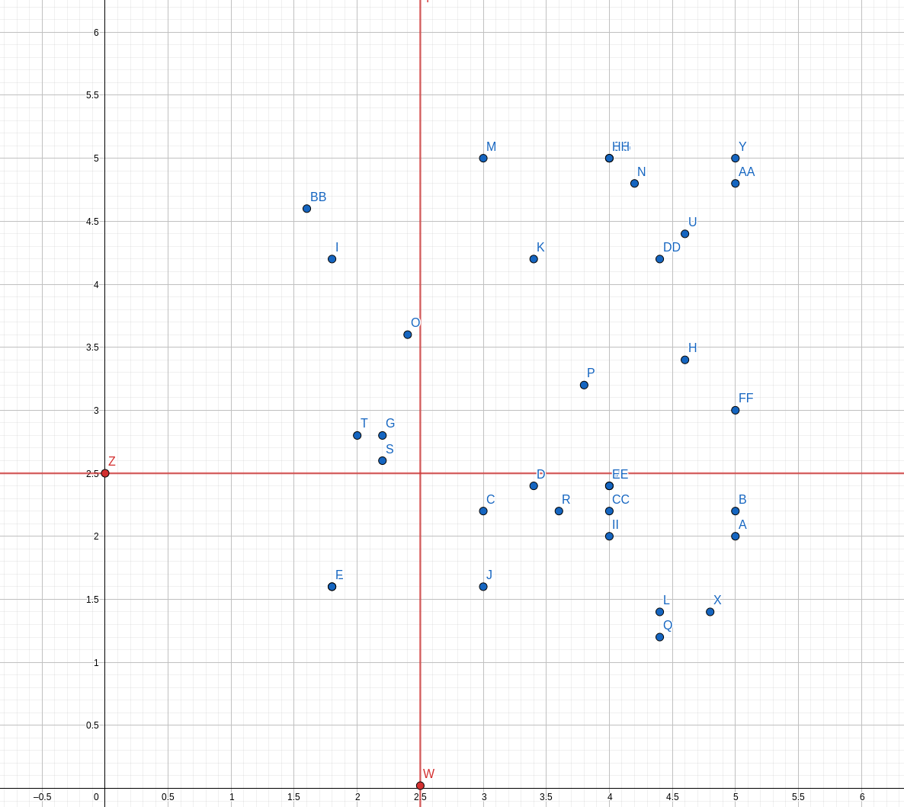

***Priority:***

* *~~Aspirarea suprafețelor~~*
* *~~Spălarea suprafețelor~~*
* *~~Setarea frecvenței aspirării~~*
* *~~Setarea frecvenței spălării~~*
* *~~Modificarea puterii de aspirare~~*
* *~~Detectarea nivelului de resurse~~*
* *Revenirea la setările din fabrică*
* *~~Afișarea istoricului curățării~~*
* *Pauză / Reluare*
* *~~Detectarea nivelului din acumulatori~~*
* *~~Detectarea nivelului compartimentului de gunoi~~*
* *~~Stocarea într-o bază de date a istoricului de curățare~~*
* *~~Realizarea unui setup de development~~*

***Backlog:***

* *~~Planificarea calendaristică a aspirării~~*
* *~~Planificarea calendaristică a spălării~~*
* *~~Golirea automată a compartimentului de gunoi~~*
* *~~Curățare zonală~~*
* *Curățarea zonelor greu accesibile (pe lângă perete, pe lângă picioarele corpurilor)*
* *Senzori ce previn căderea de pe scări*
* *~~Setarea preferințelor de curățare în funcție de nivelul de PM10 din aer (power vacuuming, etc.)~~*
* *~~Revenirea automată la stația de încărcare~~*
* *~~Senzori de proximitate~~*
* *~~Implementarea unui algoritm de curățare zonală printr-o matrice~~*
* *~~Maparea camerelor~~*
* *~~Transmiterea preferințelor de curățare printr-un endpoint HTTP~~*
* *~~Testarea automată a funcționalităților folosind RESTler~~*
* *~~Conexiune robot-server folosind MQTT~~*

***Nice to have:***

* *~~Ocolirea obstacolelor~~*
* *~~Afișaj LED~~*
* *~~Localizarea robotului~~*
* *~~Detectarea nivelului de mizerie de pe suprafețe~~*
* *Setarea unității de măsură*
* *Setarea limbii*

*7.* [*https://github.com/Kira060200/cleaning-robot-CHRSS/issues?q=is%3Aopen+is%3Aissue+label%3A%22technical+issue%22*](https://github.com/Kira060200/cleaning-robot-CHRSS/issues?q=is%3Aopen+is%3Aissue+label%3A%22technical+issue%22)

Alocarea rolurilor

[*https://github.com/Kira060200/cleaning-robot-CHRSS/projects/1*](https://github.com/Kira060200/cleaning-robot-CHRSS/projects/1)